省人力资源社会保障厅就业创业业务板块系统升级改造（2022年）

公益性岗位申请
系统操作手册

数字广东网络建设有限公司
二〇二二年十一月

文档修改记录
版本号 | 版本描述 | 责任人 | 日期 | 备注
V1.0 | 新建 | 廖丽亚 | 2022-11-22

目 录
第一章 引言 1
1.1 关于本手册 1
1.2 定义 1
1.3 编写约定 1
1.4 参考资料 1
第二章 系统概述 2
2.1 系统功能 2
2.2 系统运行环境 2
2.2.1 网络环境 2
2.2.2 服务端 2
2.2.3 客户端 2
2.3 系统流程简介 3
第三章 操作说明 4
3.1 通用操作 4
3.1.1 启动与登录 4
3.1.2 个人注册 5
3.1.3 单位注册 6
3.1.4 查看办事指南 7
3.1.5 个人信息修改 8
3.2 公益性岗位申请 9
3.2.1 功能描述 9
3.2.2 用户界面 9
3.2.3 操作步骤 10
3.2.3.1 查询单位申请记录 10
3.2.3.2 新增公益性岗位申请 10
第四章 用户操作问题与解答 13

- 引言
  - 关于本手册
本手册主要说明“公益性岗位申请（用户侧）”的主要功能、操作方法等。
  - 定义
无。
  - 编写约定
为使用手册更加简洁、明了，可以用简单的符号或词语代替部分文字描述。
  - 参考资料
需求规格说明书_就业失业管理系统（就失业登记）V1.0_20220920
- 系统概述
  - 系统功能
建设公益性岗位申请网办平台，为群众提供申请登记等查询服务，同时提供申请信息修改、申请记信息查询等信息维护、查询功能。
  - 系统运行环境

网络环境
无。

服务端
无。

客户端
序号 | 名称 | 建议配置
 | CPU | 无特殊要求
 | 内存 | 2G及以上
 | 硬盘 | 无特殊要求
 | 显示器分辨率 | 推荐使用1920*1080分辨率
 | 网络控制器 | 100M以上网卡
 | 操作系统 | windows7或更高操作系统或基于linux核心的桌面操作系统
 | 浏览器 | Chrome、IE或360浏览器
 | 办公软件 | Office 2010及以上版本或WPS2012及以上版本

  - 系统流程简介
- 操作说明
  - 通用操作

启动与登录
- 功能入口
广东公共就业服务云平台→公益性岗位申请
- 功能说明
打开浏览器，输入对应的系统网址，访问“广东公共就业服务云平台”首页。
- 广东公共就业服务云平台地址：https://ggfw.hrss.gd.gov.cn/OUJY/#/home
- 账号/密码：自行注册获取账号。
- 操作步骤
- 启动浏览器，将系统网址拷贝、粘贴到网址栏后，按键盘的“Enter”键访问。
- 进入“广东公共就业服务云平台”首页，点击导航区右上角的【登录】按钮，进入登录页面。
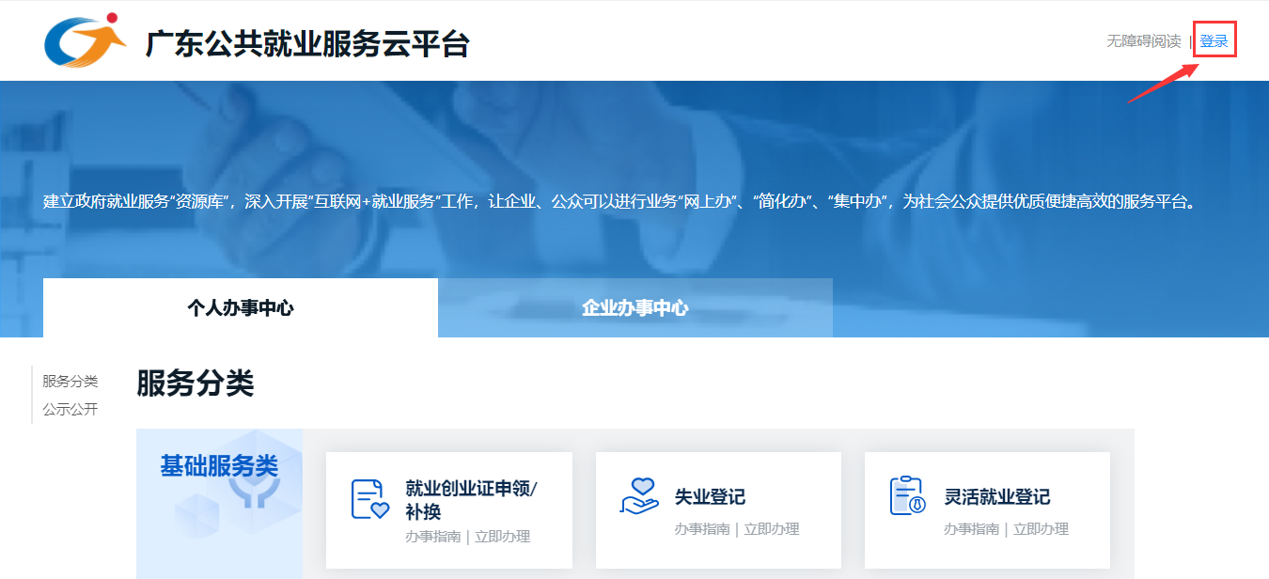
- 输入账户，点击【登录】按钮，登录成功即可进入“就业服务中心”办理业务。
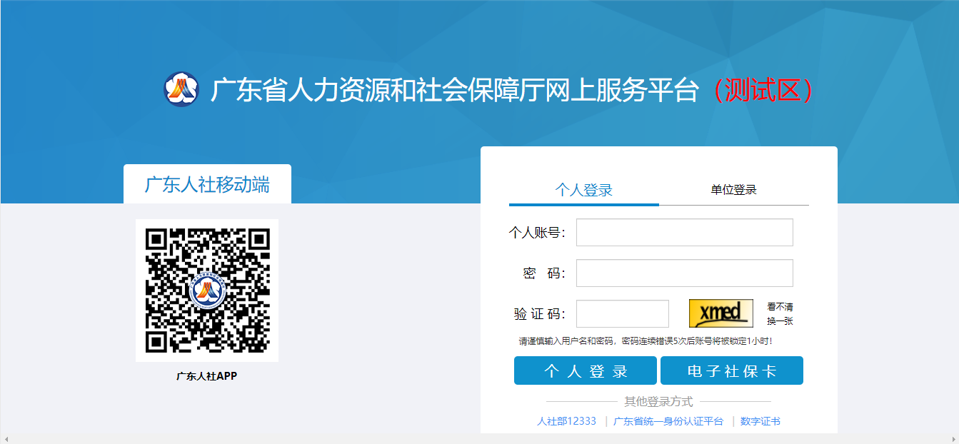
备注：个人办理业务需使用个人账户登录，企业办理业务需使用单位账户登录。个人、单位账号注册方法请参考“1.2.2个人注册”、“12.3单位注册”。

个人注册
- 【非常重要】账号使用说明
个人账号注册，必须使用本人真实有效的信息进行注册，否则将无法进行实名认证，以免影响业务办理。
- 操作流程
- 通过系统登录界面，点击【个人注册】，按页面信息填写，进行注册。
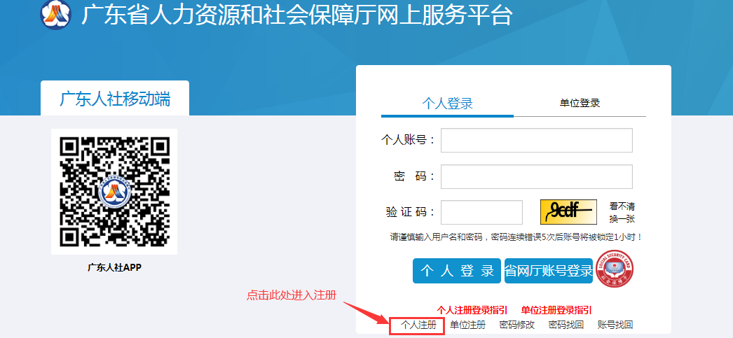

- 注册完个人信息后，需实名认证才可办理业务。
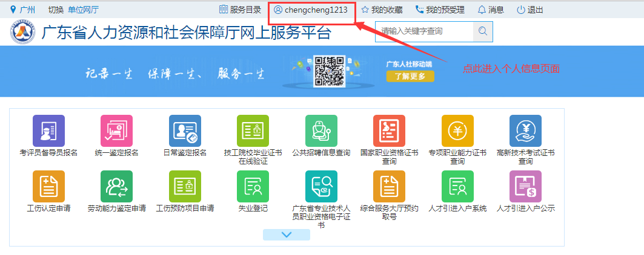
- 点击【去认证】，根据页面信息进行实名认证。
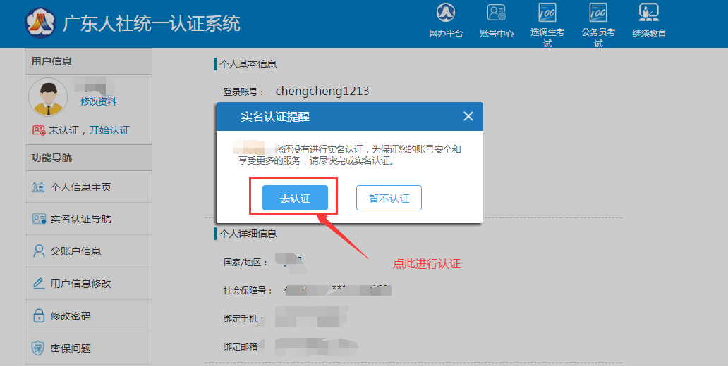

单位注册
- 【非常重要】账号使用说明
- 单位账号注册，必须使用已实名过的个人账号进行注册，否则无法进行单位信息注册；
- 注册时请登记统一社会信用代码、单位名称全称，否则历史办事记录无法查看；
- 单位账号请绑定子账号（个人账号），使用子账号登录办理业务；
- 单位账号可绑定多个子账号，并授权不同业务事项权限。
- 操作流程（个人注册--->单位注册--->登录个人账号--->办理单位业务）
- 单位注册，务必使用统一社会信用代码、单位名称全称注册，否则影响业务办理。
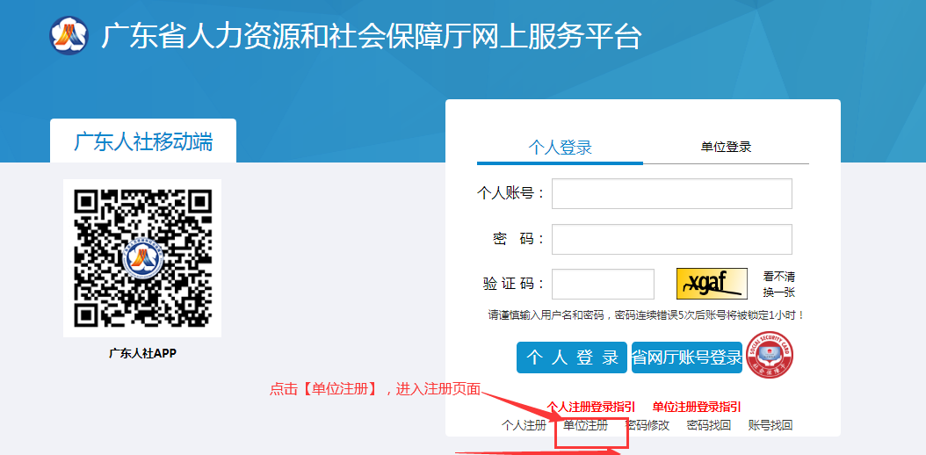

- 使用个人账号登录，办理单位业务
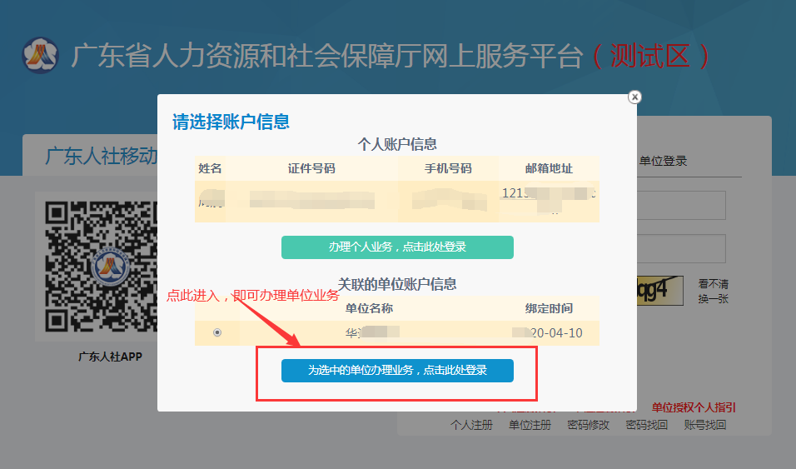

查看办事指南
- 操作流程
在服务分类模块，点击【办事指南】，跳转到省政务服务网查看办事指南，办事指南包含业务的基本信息、办理条件等。
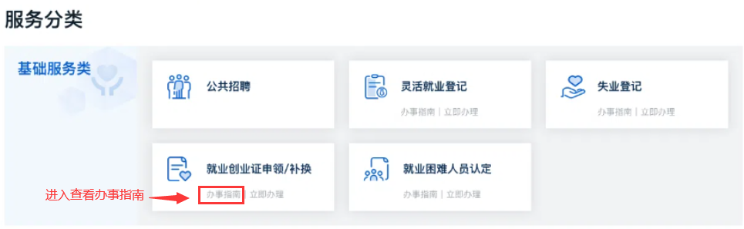

个人信息修改
- 操作流程
- 页面右上角，点击姓名右侧的下拉按钮，选择【个人基本信息】，即可进入“广东省人力资源和社会保障厅网上服务平台”修改个人信息。
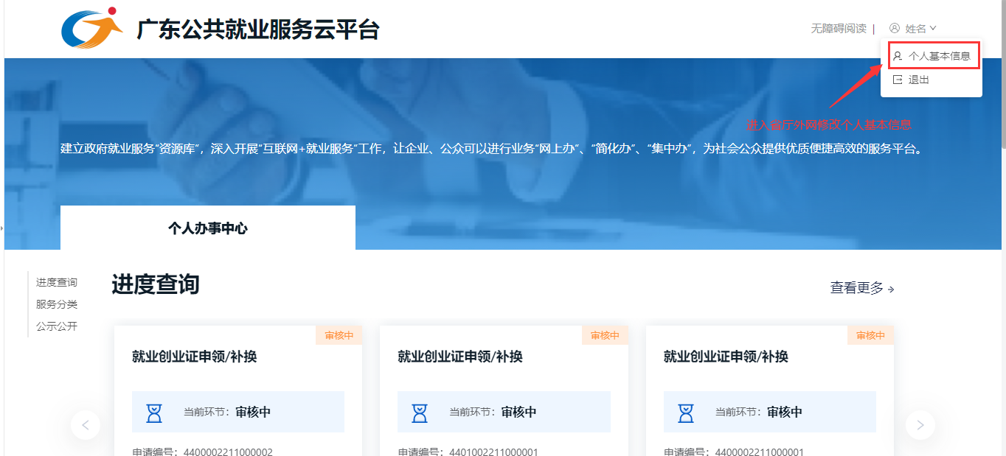
- “广东省人力资源和社会保障厅网上服务平台个人”信息界面
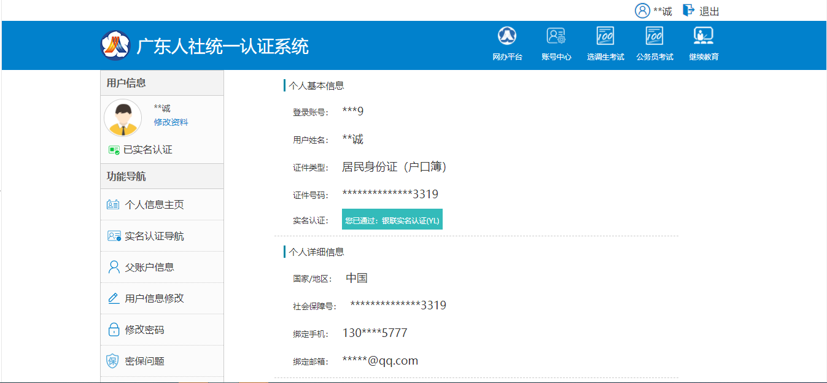
  - 公益性岗位申请

功能描述
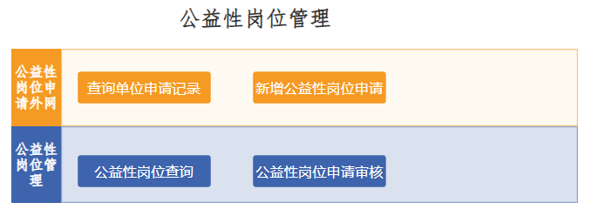

用户界面
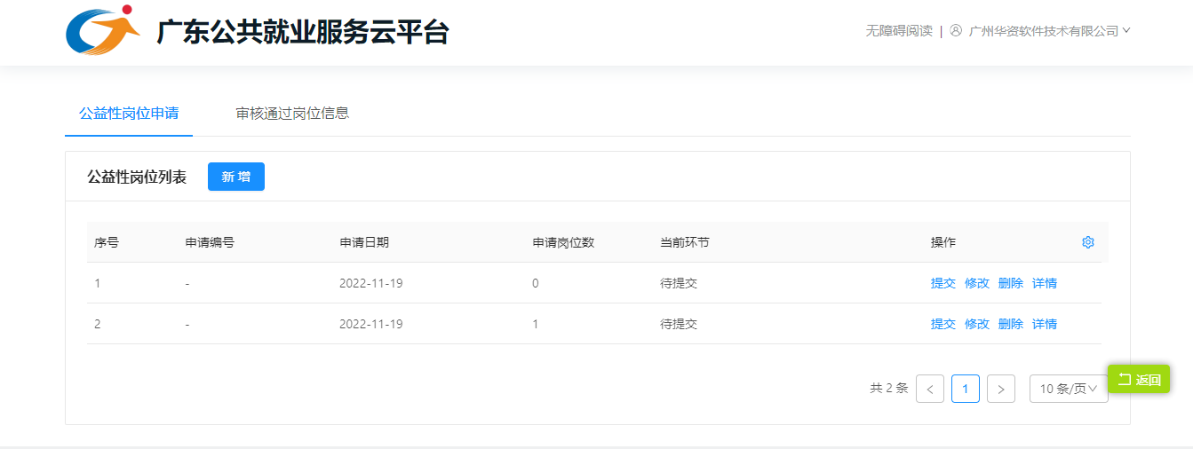

操作步骤
      - 查询单位申请记录
- 功能入口
广东公共就业服务云平台→公益性岗位申请

- 功能说明
查询本人在本平台办理的所有公益性岗位申请记录。
- 操作步骤
- 从广东公共就业服务云平台点击“单位招用人员登记”进入单位申请列表页面，查询单位招用人员登记记录以及申请办理进度。
      - 新增公益性岗位申请
- 功能入口
广东公共就业服务云平台→公益性岗位申请
- 功能说明
申请公益性岗位。
- 操作步骤
- 进入“公益性岗位申请”tab页面，点击列表左上角的【新增】按钮，进入“新增申请”页面。
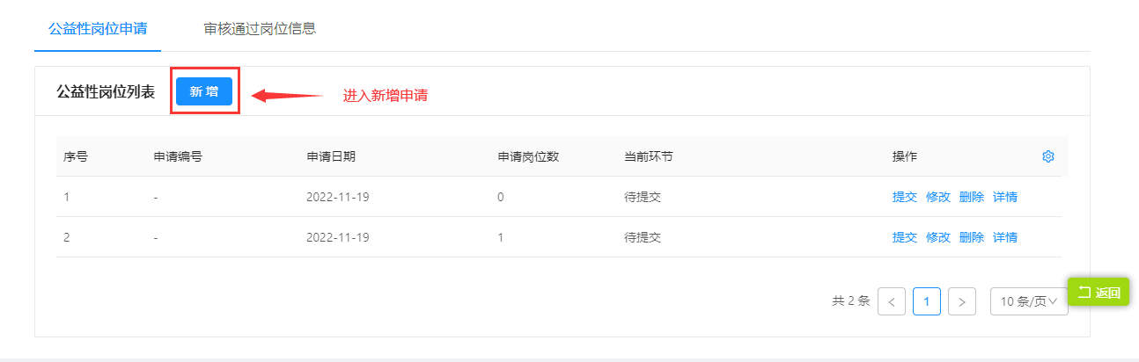
- 输录入单位信息并保存。
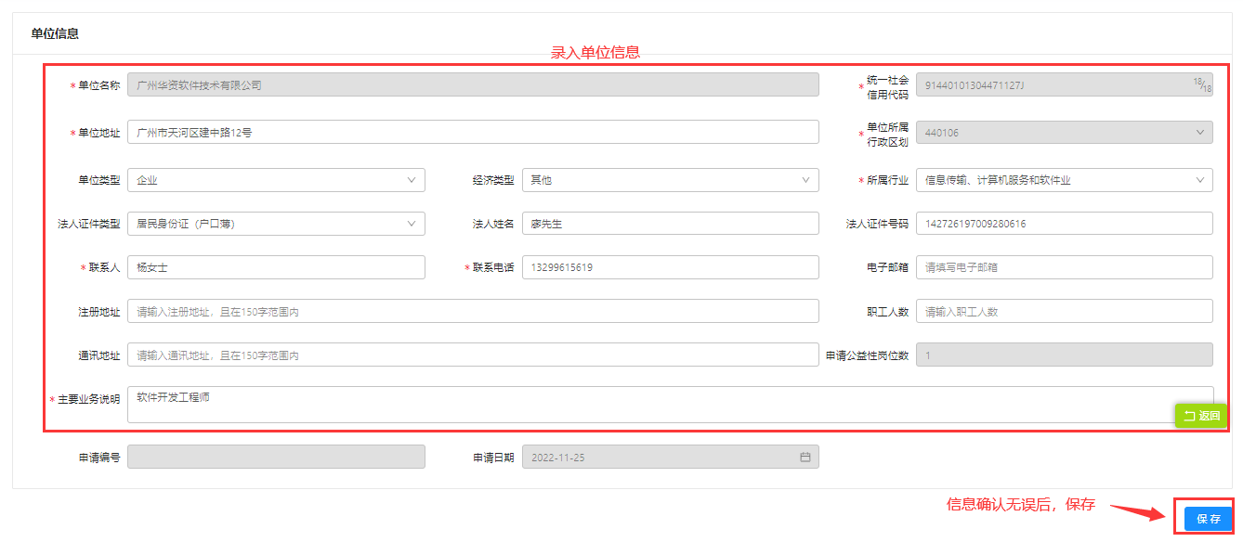
- 点击公益性岗位列表左上方的【新增】按钮，新增需要申报的岗位。
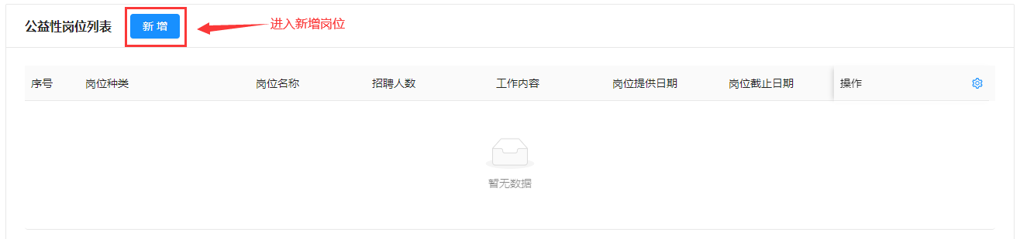
- 录入岗位信息并保存。
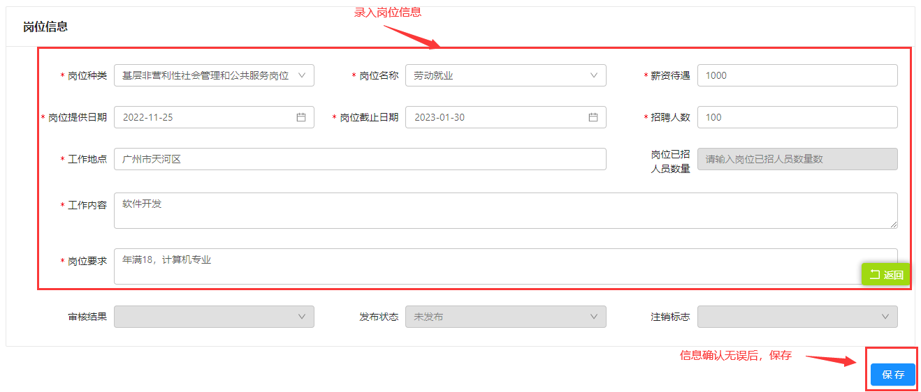
- 返回到最外层的“公益性岗位申请”页面，找到刚才填写完成的申请，点击操作列的【提交】按钮，将申请提交至审核环节，审核成功即申请成功。
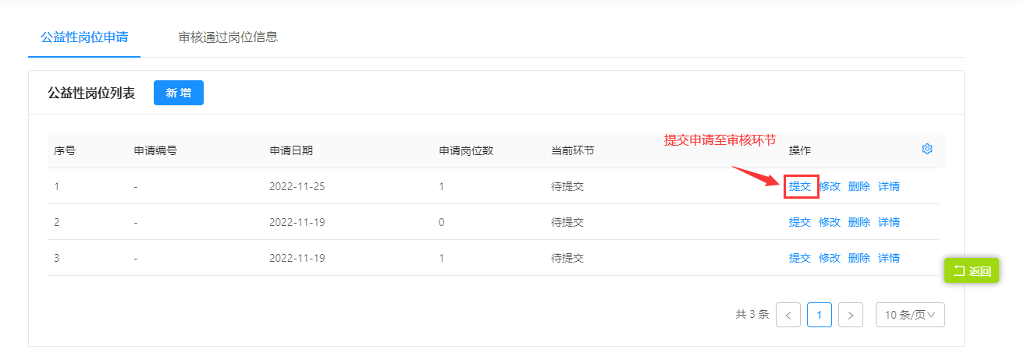

- 用户操作问题与解答
- 【非常重要】办理业务时如获取单位信息有误，或无法保存，请联系当地人社部门修改或补全单位信息。
- 【非常重要】申请过程中提示“外厅局接口异常，请联系业务部门！”，请尝试多次操作。
- 【非常重要】业务申请前，请查看办事指南，办事指南包含业务的基本信息、办理条件等。

